Se connecter à son compte Regard
  - Procédures de la Bibliothèque
Cégep Gérald-Godin
Septembre 2020

- Se rendre sur le site du au catalogue Regard
biblio.cgodin.qc.ca/
- Cliquer sur : « Mon dossier »
Si vous ne connaissez pas vos identifiants, demandez-les à bibliotheque@cgodin.qc.ca
Pour les étudiants : Identification = DA à 7 chiffres
Mot de passe : Date de naissance en format AAAAMMJJ.
Exemple 20 août 2001 = 20010820

- Retournez à l’écran de recherche en cliquant sur CATALOGUE - - RECHERCHE

- Faites vos recherches et ajouter les titres voulus à votre panier
- Lorsque vous avez bien rempli votre panier, envoyez-le-nous par courriel.
Cliquer sur Panier en haut à droite
Cliquer sur Expédier par courriel
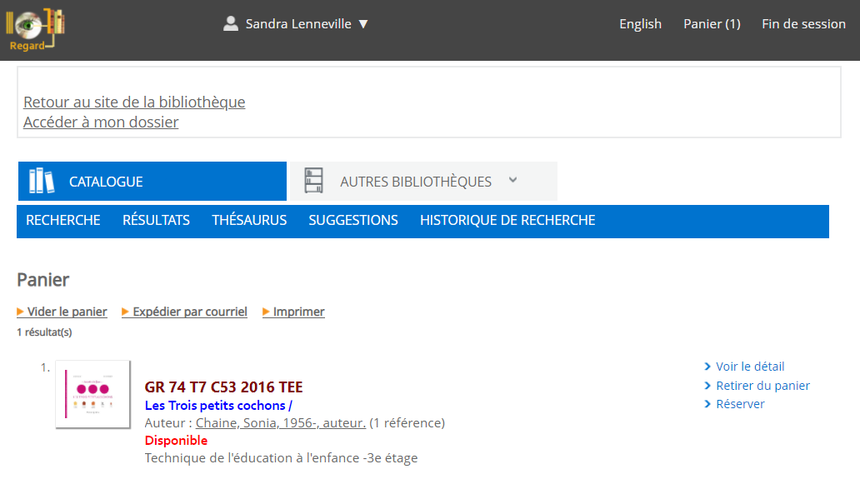
- Complétez le message avant de nous envoyer votre commande
Si tout fonctionne bien, l’expéditeur devrait être votre adresse courriel du Cégep.
Sinon, écrivez-nous pour mettre à jour votre dossier regard : bibliotheque@cgodin.qc.ca
Pour s’assurer que nous préparions la commande pour vous, écrivez-nous votre nom dans le texte du message
Cliquer sur Envoyer.
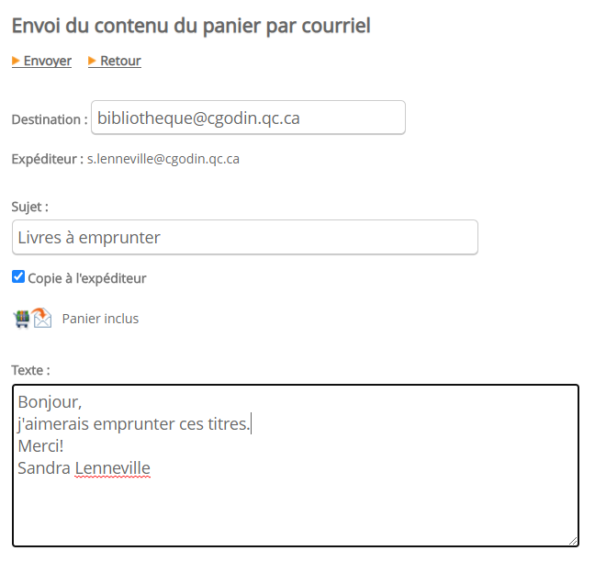

- Voilà!
Nous vous écrirons pour vous indiquer quand venir récupérer votre commande à la bibliothèque.

